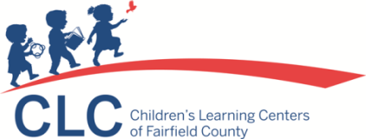

Early Head Start/ Head Start Inquiry Form

Date: ____________

Child’s Name: _______________________________________

DOB: ______________________

Parent or Guardian Name: _______________________________________________

Address: _________________________________________________________

Phone Number: ________________________________

____Interested in full day 9:00-3:00

____ Interested in extended day 7:30-5:30 (fee is charged)

Number in Family: _________________ Yearly Gross Income: ________________

Is your family is receiving any services and/or working with any other agency.
Yes___ No___

If yes, please provide name of agency: ______________________________________

- This form does not place your child on our waiting list.
- Due to limited space in our Early Head Start Program you may not get a call until your child is age eligible for our Head Start Program.
- If your income is above the Poverty Guidelines we will forward this inquiry to CLC Palmers Hill or CLC William Pitt.

Email Form to anacummins@clcstamford.org
Early Head Start/ Head Start Inquiry Form

Feche: ____________

Nombre del niño: _______________________________________

Fecha de nacimiento: ______________________

Nombre del padre o tutor: _______________________________________________

Dirección: _________________________________________________________

Numero de teléfono: ________________________________

____interesado en todo el dia 9:00-3:00

____ interesado en horario extendido 7:30-5:30 (Se cobra una cuota)

Numero en familia: _________________ Ingreso bruto anual: ________________

Esta su familia recibiendo y servicios de cualquier otra agencia?
Sí___ No___

En caso afirmativa, proporcione el nombre de la agencia o servicio: ______________________________________________________________

- Este formulario no coloca a su hijo en nuestra lista de espera.
- Debido al espacio limitado en nuestro Programa Early Head Start, es posible que no reciba una llamada hasta que su hijo sea elegible para nuestro Programa Head Start.
  - Si su ingreso está por encima de las Pautas de pobreza, enviaremos esta consulta a CLC Palmers Hill o CLC William Pitt.

Email Form to anacummins@clcstamford.org

